《印制电路板设计》实验报告（二）
实验名称：认识Altium Designer 15软件 指导教师：______张昊_____ 完成日期：2026年10月8日
班 级：________物联网工程技术03班_______ 学 号：_____12607120293997______ 姓 名：______施柯君__________
一、实验目的
1. 认识Altium Designer15的窗口界面
2. 熟悉Altium Designer15的环境参数和文档管理方式
二、实验内容
1. 参考教材P7-P9
2. 初步认识Altium Designer15窗口界面
3. 创建PCB 项目文件
4. 新建原理图文件，正确设置工作环境参数
5. 文件的保存、打开与关闭方法
6. 元器件库管理
三、实验过程与结论
实验环境：Windows 11 中文版；Altium Designer 15.0（安装目录 D:\PCB制图，主程序 DXP.EXE）；屏幕分辨率 2880×1800；本实验新建的工作目录为 D:\PCB项目\作业3\lab02。
一、认识 Altium Designer 15 的窗口界面
1．启动：本实验通过运行安装目录下的主程序 DXP.EXE 启动 Altium Designer 15。启动完成后软件自动打开上次关闭时的工作台 Workspace1.DsnWrk，主窗口如图 1 所示。
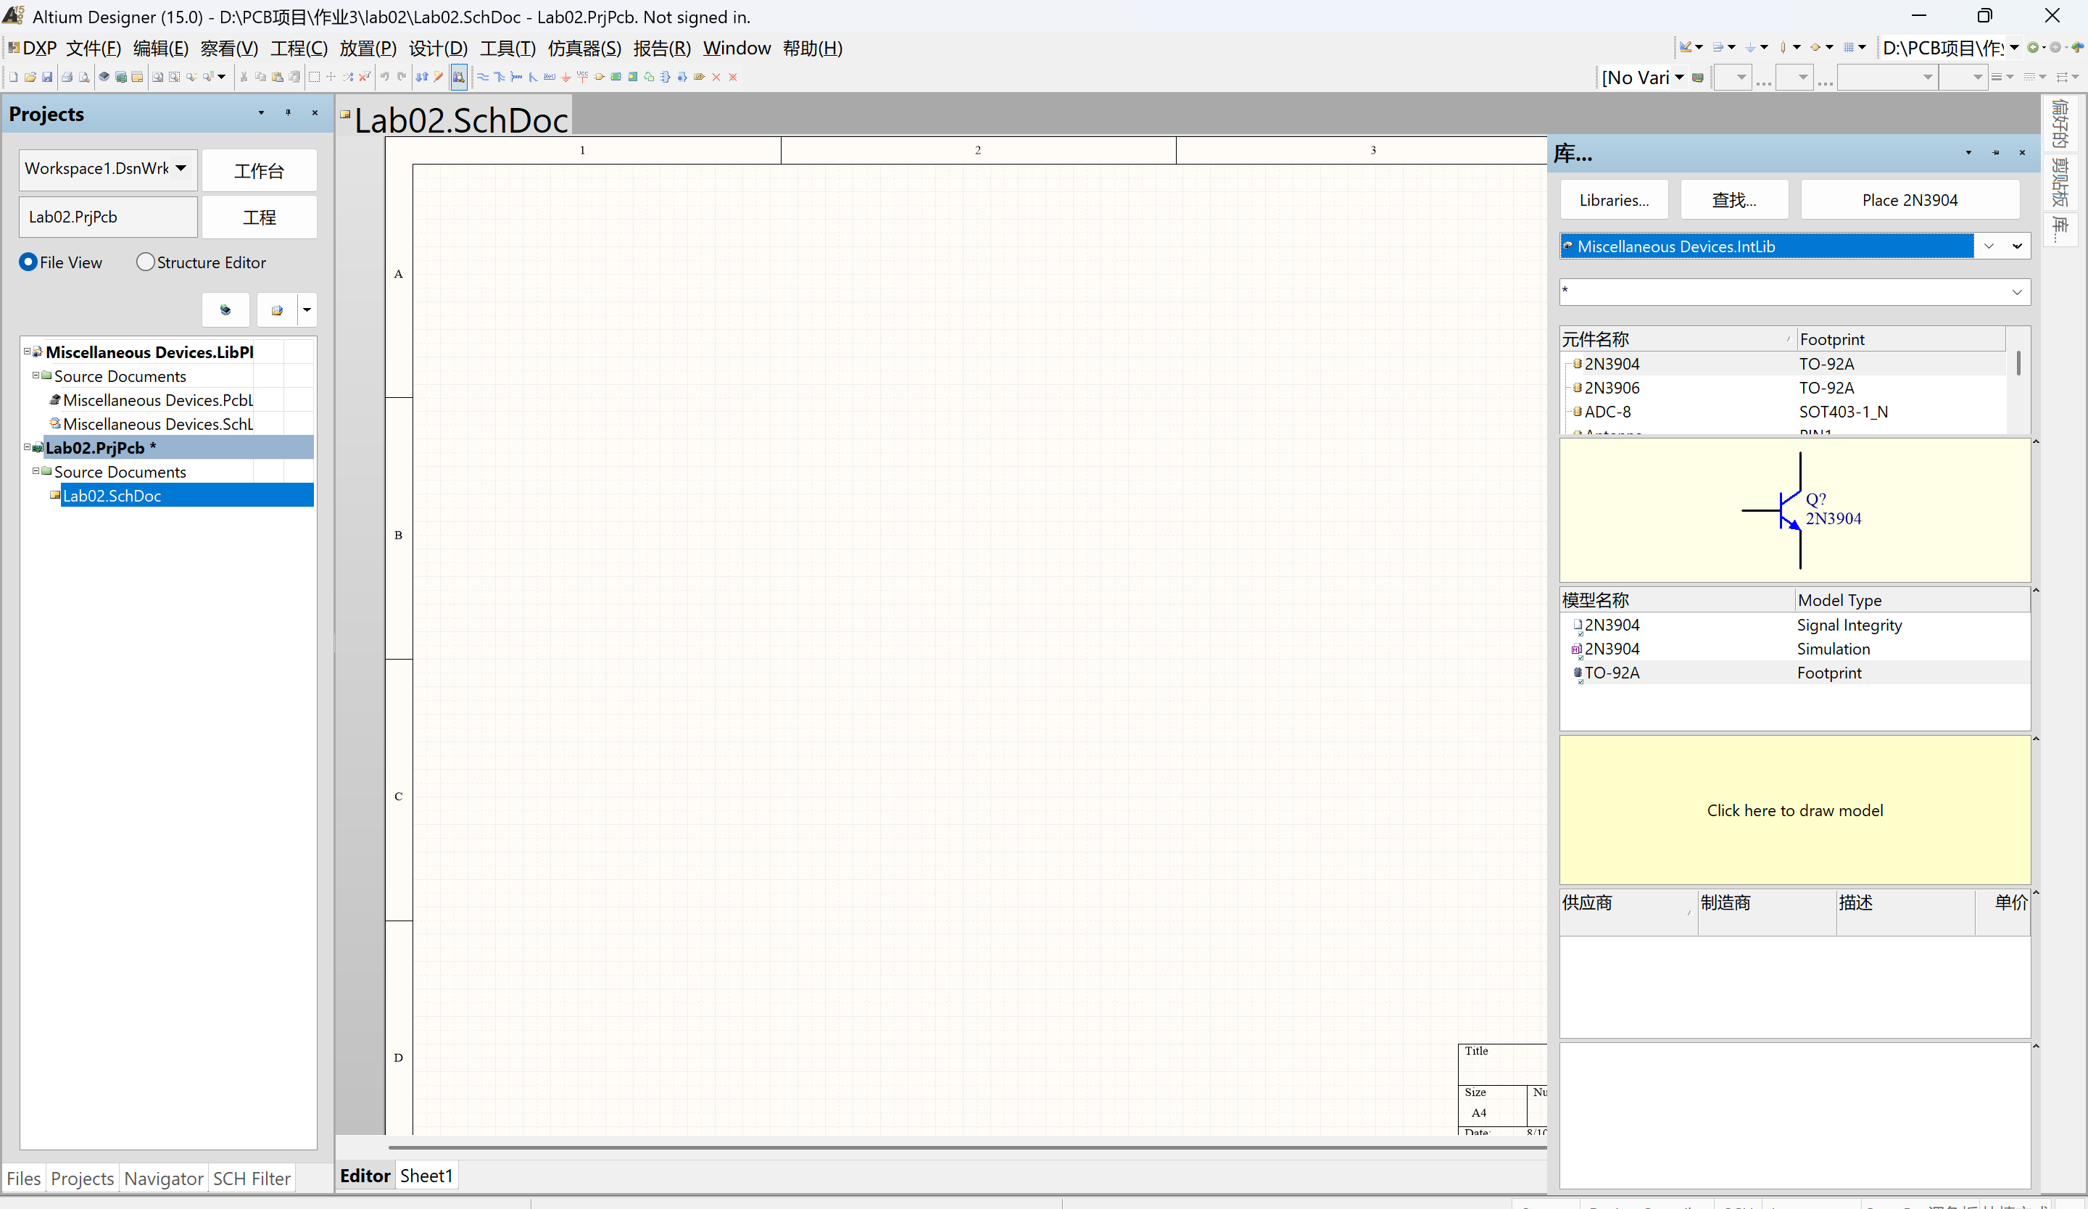
图 1 Altium Designer 15 主窗口界面
2．窗口组成（自上而下、自左向右）：
（1）标题栏：显示软件名称与版本、当前正在编辑的文档、文档所属的工程以及登录状态，例如“Altium Designer (15.0) - D:\PCB项目\作业3\lab02\Lab02.SchDoc - Lab02.PrjPcb”；文档被修改而未存盘时，文件名之后会出现一个“*”标记。
（2）菜单栏：DXP、文件(F)、编辑(E)、察看(V)、工程(C)、放置(P)、设计(D)、工具(T)、仿真器(S)、报告(R)、Window、帮助(H)。其中 DXP 菜单用于设置软件级的环境参数，“文件”菜单负责文档的新建、打开、保存与关闭，“设计”菜单用于设置当前文档的参数和库。
（3）工具栏：窗口上部排列着布线工具栏、调整工具栏、导航工具栏、过滤器工具栏等，把菜单中最常用的命令以图标方式列出。
（4）左侧 Projects（工程）面板：上方是工作台（Workspace1.DsnWrk）与工程（Lab02.PrjPcb）两个下拉框，下方是以 File View / Structure Editor 两种方式显示的工程树，工程树下按 Source Documents、Libraries 等分类列出该工程所包含的全部文档。
（5）中间编辑区：原理图编辑窗口，图框上带有 A、B、C、D 行号和 1、2、3、4 列号，右下角是图纸的标题栏（Title Block）。
（6）右侧面板标签（竖排）：偏好的、剪贴板、库…，用鼠标单击标签即可把对应的面板展开到窗口右侧。
（7）底部面板标签：Files、Projects、Navigator、SCH Filter、Editor；右下角是 System、Design Compiler、SCH、Instruments、OpenBus 调色板。
（8）状态栏：位于窗口最下方，显示当前光标的坐标（例如 X:480 Y:360）和栅格间距（Grid:10）。
二、创建 PCB 项目文件
1．执行“文件 » 新建(N) » Project…”命令，弹出 New Project（新建工程）对话框，如图 2 所示。
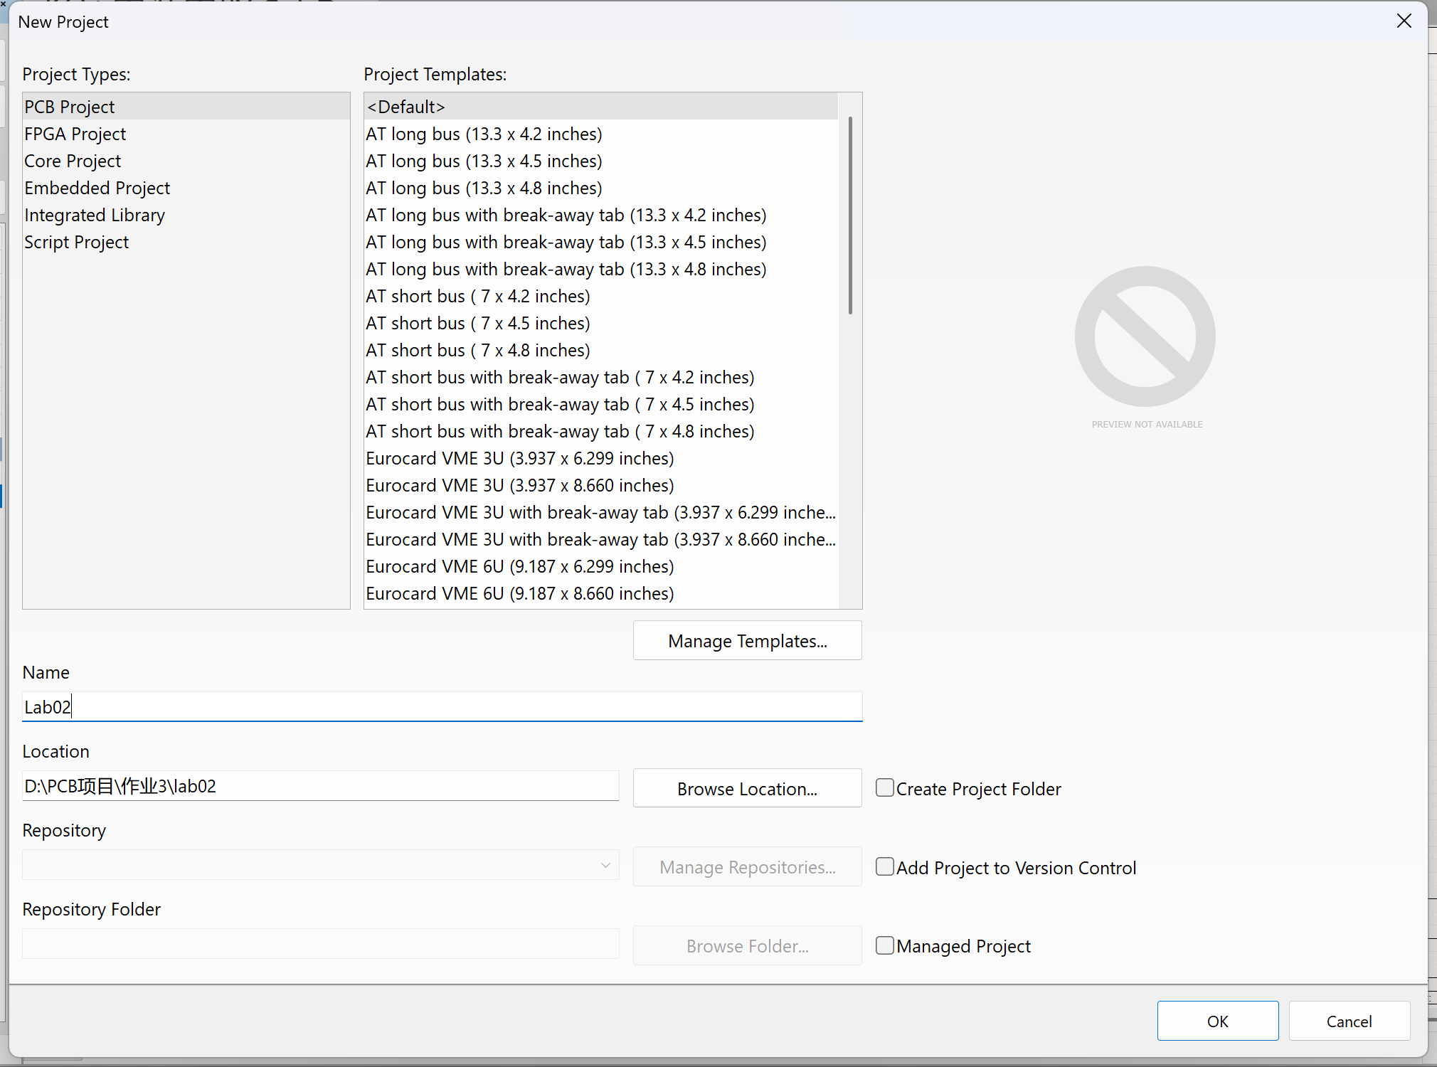
图 2 New Project（新建工程）对话框
2．在对话框左侧的 Project Types 列表中选择“PCB Project”；在右侧的 Project Templates 列表中选择“<Default>”模板。
3．在 Name 文本框中输入工程名称 Lab02；在 Location 文本框中输入工程的存放路径 D:\PCB项目\作业3\lab02（此处若沿用上一次的路径，新工程就会被建到旧作业的目录里，所以必须核对后再确定）。
4．单击“确定”按钮。Altium Designer 在该目录下建立工程文件 Lab02.PrjPcb，并在 Projects 面板中列出这个工程，如图 3 所示；刚刚建立的空工程下面提示“No Documents Added”（尚未添加任何文档）。
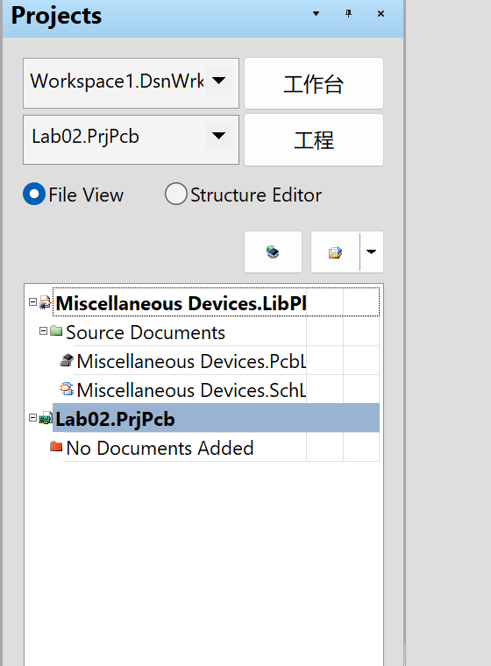
图 3 创建完成后 Projects 面板中的 Lab02.PrjPcb
结论：Altium Designer 中的“工程”是组织设计的容器，其扩展名为 .PrjPcb，原理图、PCB、元件库等文档都要添加到工程中统一管理。工程本身只是一个索引文件，真正的设计内容保存在各个文档里。
三、新建原理图文件并正确设置工作环境参数
1．新建原理图：执行“文件 » 新建 » 原理图(S)”命令，系统新建一张原理图图纸，并自动把它加入当前激活的工程 Lab02.PrjPcb，默认文件名为 Sheet1.SchDoc，显示在 Projects 面板的 Source Documents 之下。
2．设置图纸参数：执行“设计 » 文档选项(O)…”命令，打开“文档选项”对话框，如图 4 所示。
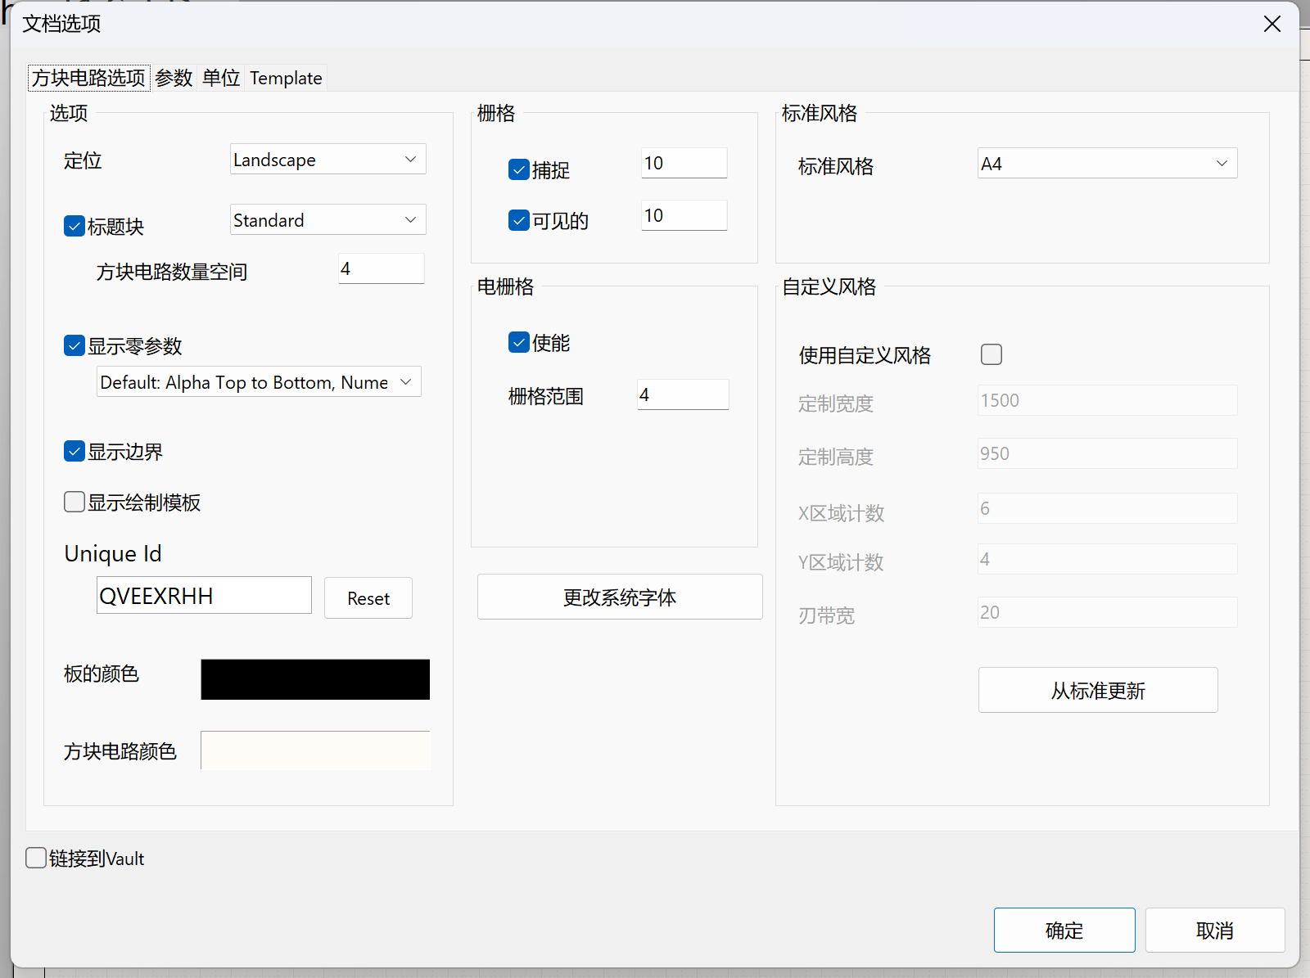
图 4 文档选项对话框——“方块电路选项”标签
（1）“方块电路选项”标签：定位（图纸方向）为 Landscape（横向）；标题块为 Standard（已勾选）；标准风格（图纸大小）为 A4；栅格“捕捉”为 10、“可见的”为 10；电栅格使能、栅格范围为 4。对话框右侧还可以用“更改系统字体”按钮修改图纸中的字体。
（2）“参数”标签（图 5）：这里是当前文档的文档级参数列表，包括 Title、Date、Revision、SheetNumber、ProjectName、DrawnBy 等。选中 Title 一行，单击“编辑(E)…”按钮，在弹出的“参数属性”对话框中把“值”改为“认识Altium Designer 15”后确定，Title 的值即写入图纸的标题栏。
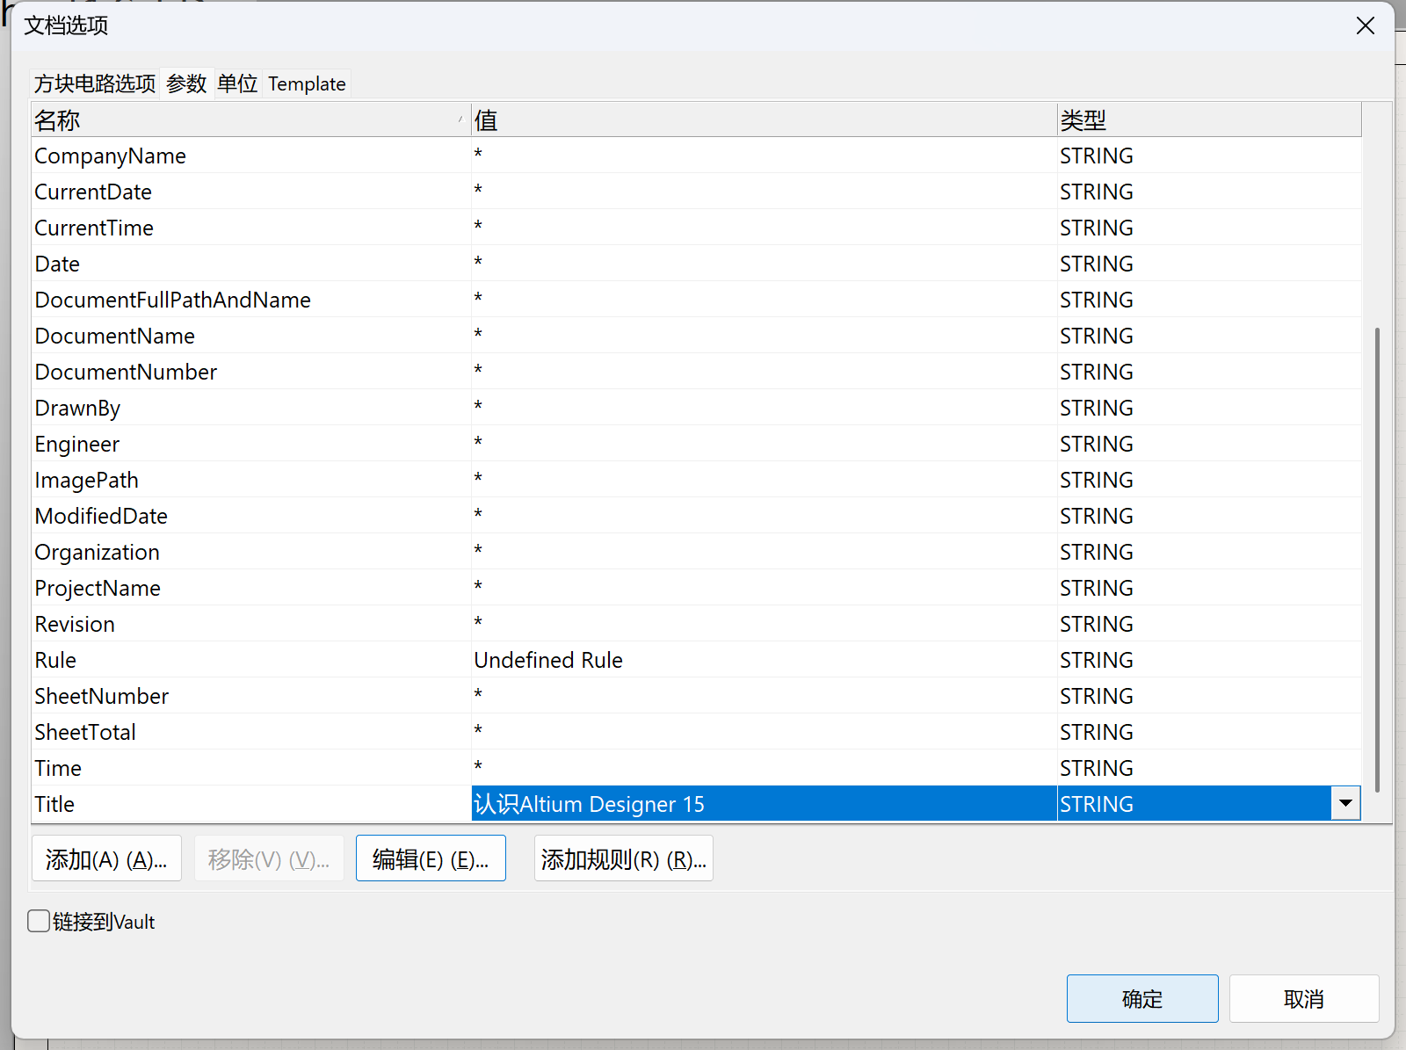
图 5 文档选项对话框——“参数”标签（已把 Title 设为“认识Altium Designer 15”）
3．设置环境参数：执行“DXP » 参数选择”命令，打开“参数选择”对话框（即 Altium Designer 的 Preferences）。其中 System » General 用于设置启动方式、剪贴板、是否使用本地资源等全局选项；Schematic » Grids（图 6）用于设置可视化栅格的类型（Line Grid 线栅格）、栅格颜色，以及英制、米制两套格点预设（英制：跳转栅格 10mil、电气栅格 40mil、可视化栅格 100mil；米制：1mm、2.5mm、5mm）。
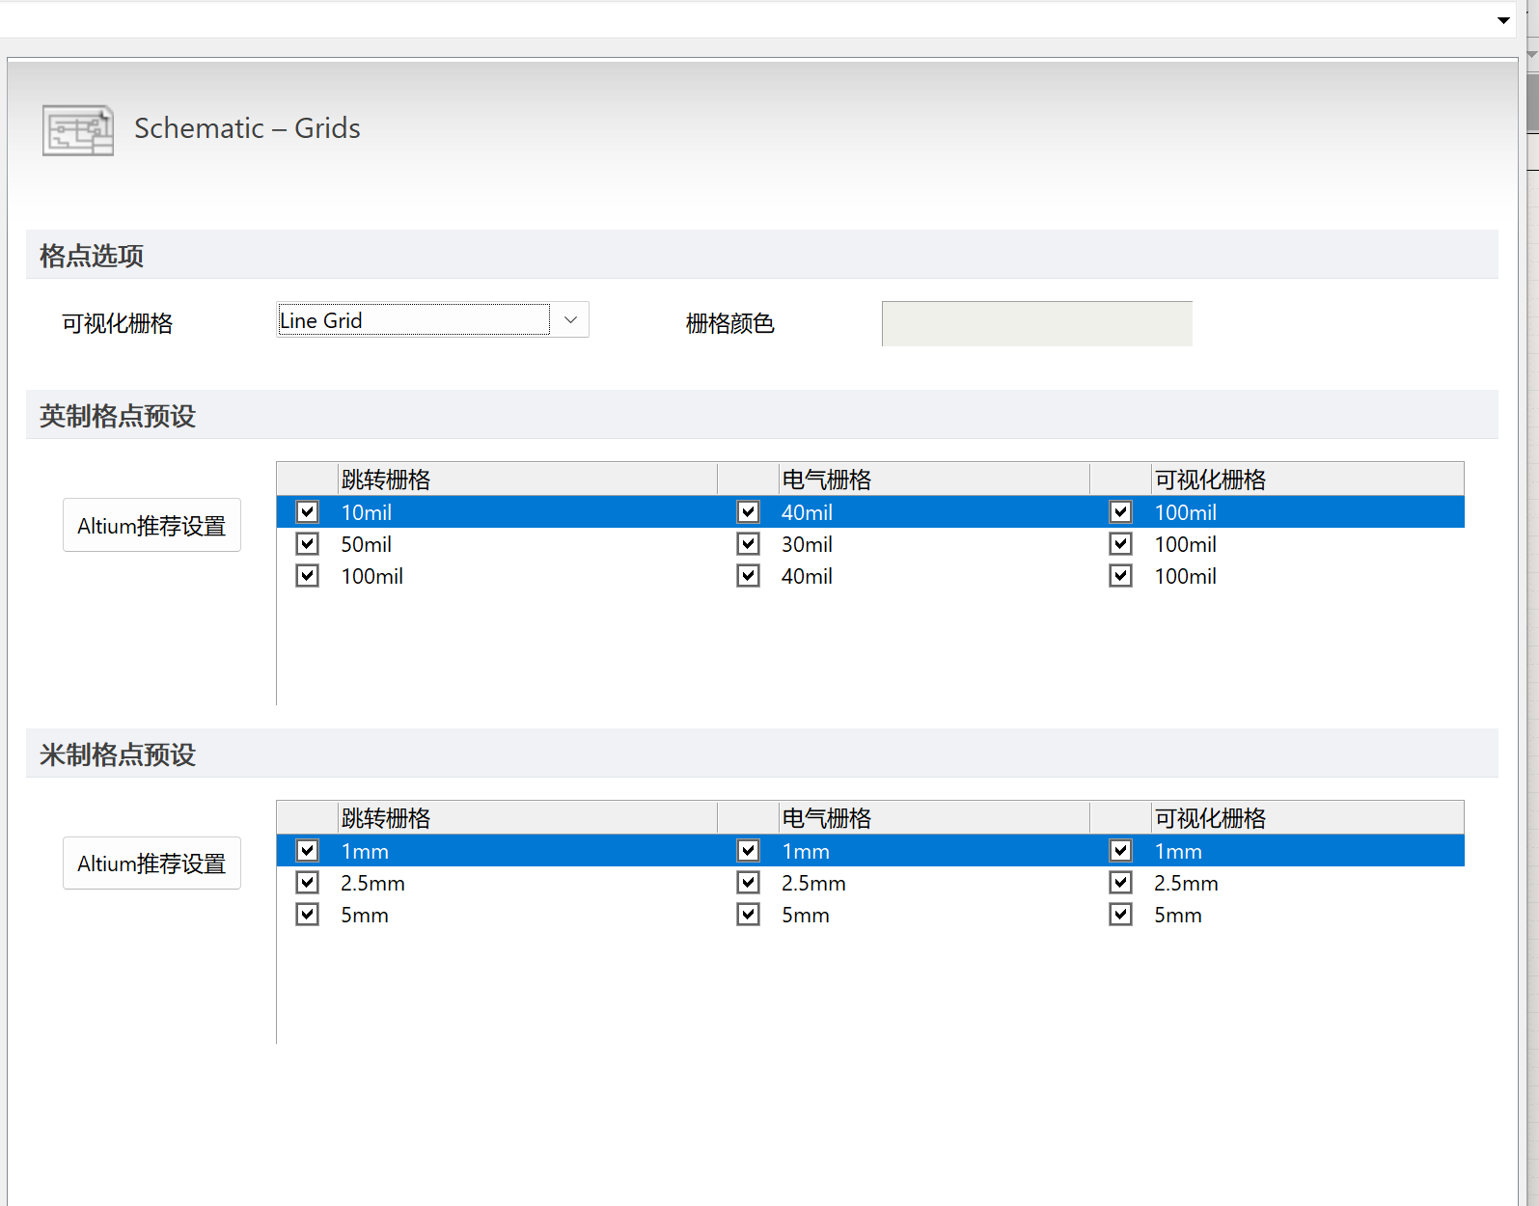
图 6 DXP » 参数选择 —— Schematic » Grids（栅格参数）
4．单击“确定”保存设置，状态栏显示 Grid:10，说明栅格设置已经生效。
结论：“参数选择”设置的是软件级（全局）环境参数，对整个软件以后新建的文档都有效；“文档选项”设置的是当前文档的参数，只对本图纸有效。画图之前先把图纸大小（A4）、图纸方向（横向）和栅格间距（10）设置好，绘制时元件和连线才能对齐，原理图也才整齐。
四、文件的保存、打开与关闭方法
1．保存：执行“文件 » 保存(S)”命令（快捷键 Ctrl+S）。新建文档在第一次保存时会弹出Save As（另存为）对话框：先选择保存位置 D:\PCB项目\作业3\lab02，再在“文件名”框中输入 Lab02.SchDoc，保存类型为“Advanced Schematic binary (*.SchDoc)”，最后单击“保存(S)”按钮，如图 7 所示。保存完成后标题栏中的“*”标记消失，文件名也由 Sheet1.SchDoc 变成 Lab02.SchDoc。
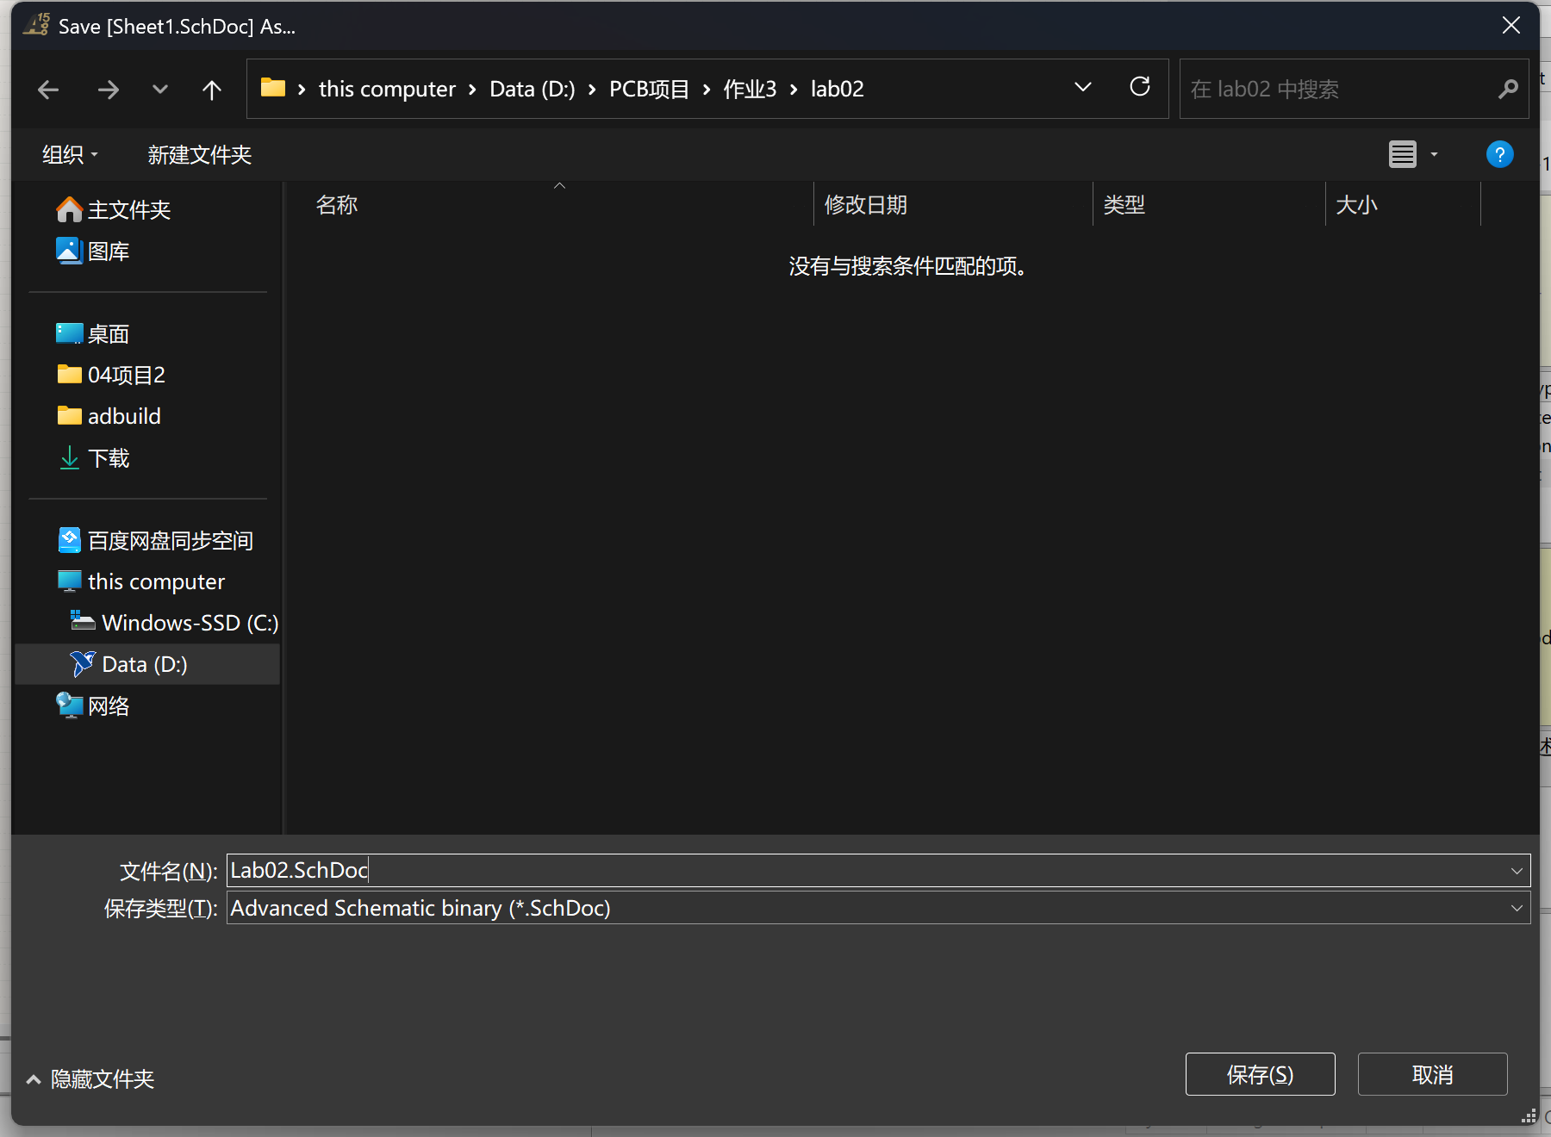
图 7 保存原理图——Save As 对话框（文件名 Lab02.SchDoc）
2．关闭：执行“文件 » 关闭(C)”命令（快捷键 Ctrl+F4），即可关闭当前文档的编辑窗口，如图 8 所示。文档虽然从编辑区消失，但仍然保留在工程树的 Source Documents 之下，需要时可以重新打开；如果文档有未保存的修改，关闭时软件会先提示是否保存。
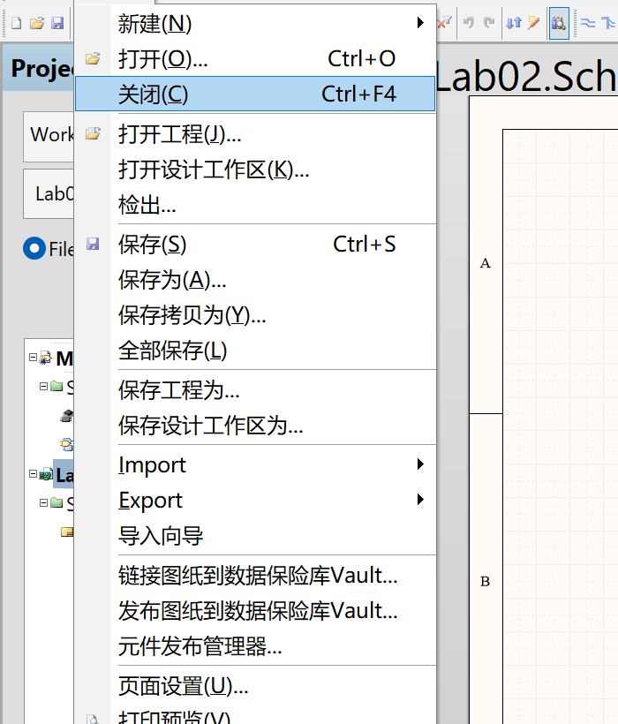
图 8 文件 » 关闭(C) 命令
3．打开：执行“文件 » 打开(O)…”命令（快捷键 Ctrl+O），弹出“Choose Document to Open（选择要打开的文档）”对话框，定位到 D:\PCB项目\作业3\lab02，选中 Lab02.SchDoc 后单击“打开”，文档重新出现在编辑区，如图 9 所示。
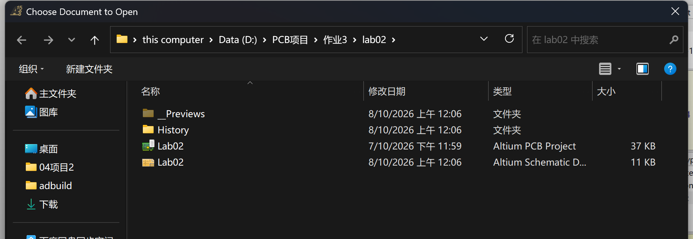
图 9 打开文档——Choose Document to Open 对话框
结论：保存（Ctrl+S）是把文档内容写入磁盘，是防止数据丢失的关键操作；关闭（Ctrl+F4）只是关闭编辑窗口，并不等于删除文档；打开（Ctrl+O）用于把已有的文档调入编辑区。另外，Altium Designer 会在文档所在目录下自动生成 History 和 __Previews 两个文件夹，分别用于保存文件的历史版本和预览图，这也是它自动备份的一种方式。
五、元器件库管理
1．安装与查看库：执行“设计 » 添加/移除库(L)…”命令，打开“可用库”对话框，如图 10 所示。对话框分为“工程”“Installed（已安装）”“搜索路径”三个标签：“工程”标签列出当前工程所用到的库文件；“Installed”标签列出已经安装的元件库，例如 Miscellaneous Devices.IntLib、Miscellaneous Connectors.IntLib 等，并逐条显示库的“激活过的”“路径”“类型”信息，库相对路径为 D:\PCB制图\Library\。利用对话框下方的“安装(I)…”按钮可以添加新的库文件，“删除(R)”按钮可以移除不再使用的库，“上移(U)”“下移(D)”按钮用来调整同名元件的查找优先级。
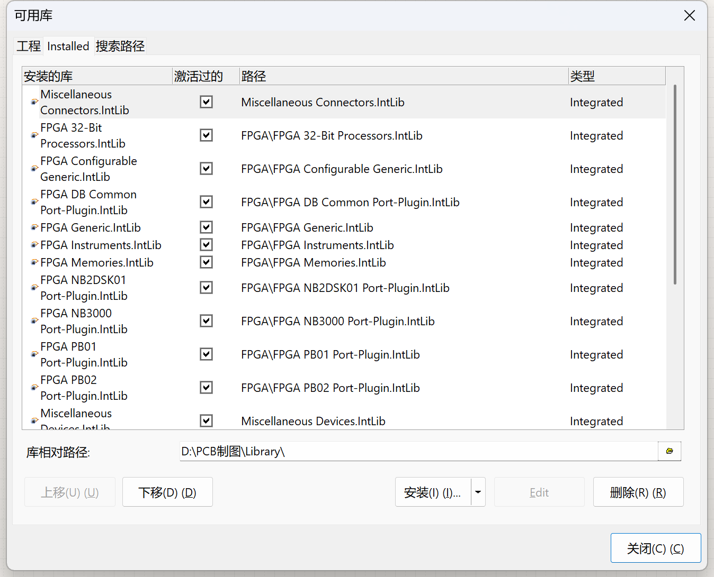
图 10 可用库对话框（Installed 标签）
2．浏览元件：单击窗口右侧的“库…”标签，打开“库”面板，如图 11 所示。先在面板上方的库下拉框中选择 Miscellaneous Devices.IntLib，再在过滤框中输入“*”即可列出库中的全部元件；选中 2N3904 后，面板中部显示该元件的原理图符号，下部显示它对应的模型（TO-92A 为 Footprint 封装模型，另外还有 Signal Integrity 信号完整性模型和 Simulation 仿真模型），最下面的“Place 2N3904”按钮可用来把元件放置到原理图上。
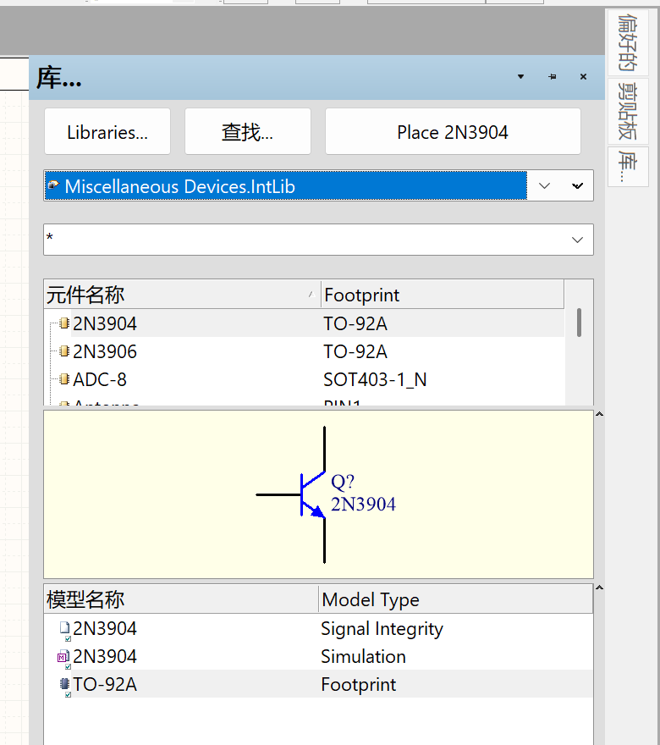
图 11 库面板中浏览 Miscellaneous Devices 库的元件
结论：元件库是原理图设计的“元件仓库”。Altium Designer 15 常用的集成库（扩展名 .IntLib）把原理图符号、PCB 封装和仿真模型打包在同一个文件中；只有把库安装（激活）以后，才能在原理图中搜索并放置库中的元件，因此在正式画图之前先准备好需要的元件库十分必要。
四、实验总结（实验中遇到的问题及解决方法、心得体会等）
（一）实验中遇到的问题及解决方法
1．新建工程时路径沿用了旧目录。第一次执行“文件 » 新建 » Project…”时，New Project 对话框中的 Location 自动填入的是上一次用过的 D:\PCB项目\04项目2，如果不加注意，新工程就会被建到旧作业的目录里，和已有的实验文件混在一起。解决方法：在对话框中把 Name 改为 Lab02、Location 改为 D:\PCB项目\作业3\lab02 之后再单击“确定”，使本次实验的工程文件单独存放。
2．保存原理图时文件名与工程文件重名，保存失败。在 Save As 对话框的“文件名”框中输入“Lab02”后，系统的自动补全把名字补成了 Lab02.PrjPcb，与已经打开的工程文件同名，单击“保存”时 Altium Designer 弹出错误提示“Sorry, a file is already open with that path.”（已经有文件以该路径打开）。解决方法：重新执行保存，在“文件名”框中输入完整的文件名“Lab02.SchDoc”（也可以先按 Ctrl+A 全选文件名再输入），避免自动补全带入错误的扩展名。
3．分不清“保存”和“保存为”。开始时以为文件一旦建立名字就固定了，实际上新建的文档在第一次保存之前一直叫 Sheet1.SchDoc，标题栏末尾还有一个“*”，表示内容尚未存盘。解决方法：养成“修改后立即按 Ctrl+S”的习惯，并通过标题栏中的“*”是否消失来判断文档有没有保存成功。
4．找不到设置环境参数的位置。图纸大小、栅格等参数在“设计 » 文档选项”里，而软件级的环境参数在“DXP » 参数选择”里，两者容易混淆，找了很久才找到栅格预设。解决方法：记住“参数选择＝全局、文档选项＝当前文档”这一条区分，需要改图纸就找“设计”，需要改软件行为就找“DXP”。
5．库面板中看不到元件。刚打开“库”面板时元件列表是空的，原因是面板上方没有选中任何库。解决方法：先在库下拉框中选择 Miscellaneous Devices.IntLib，再在过滤框中输入“*”，元件列表就显示出来了。
（二）心得体会
1．Altium Designer 的界面是“面板化”的。工程、库、剪贴板、Navigator 等都以可停靠面板的形式组织，平时收在窗口边缘的标签里，用鼠标单击标签就能调出来，也可以用“察看 » 工作区面板”菜单统一管理，这样窗口的大部分区域都留给编辑区，既整洁又方便。初次接触时先花时间把各个面板的位置和用途看清楚，后面画图会顺利很多。
2．工程是设计的组织单位。所有的原理图、PCB、库文件都挂在工程之下，新建的原理图会自动加入当前激活的工程，所以在做多个作业时一定要注意 Projects 面板中当前激活的是哪一个工程，避免把文件建到别的工程里去。
3．环境参数要分层理解。DXP » 参数选择中的设置是全局的，设定之后对以后新建的文档都有效；设计 » 文档选项中的设置只对当前这一张图纸有效。先把全局参数设好，再设置当前图纸的图纸大小和栅格，是开始画图之前必须做的准备工作，这次实验让我对“为什么要先设置再画图”有了直观感受。
4．文件管理要规范。新建、保存、另存为、打开、关闭这一组操作看起来很简单，但实验中确实因为保存路径和文件名的问题卡住过。按照“先建好工程目录 → 再设置图纸参数 → 边画边保存”的顺序操作，可以避免大部分类似的问题。
5．元件库是原理图设计的基础。集成库把原理图符号、PCB 封装和仿真模型打包在一起，安装并激活之后才能在原理图中使用；在动手画实际电路之前先把需要的库准备好，能节省大量查找元件的时间。
教
师
批
阅

